Как отпраздновать Масленицу в ритме современной жизни.

Музыкальный руководитель: Степаненко Л.И.

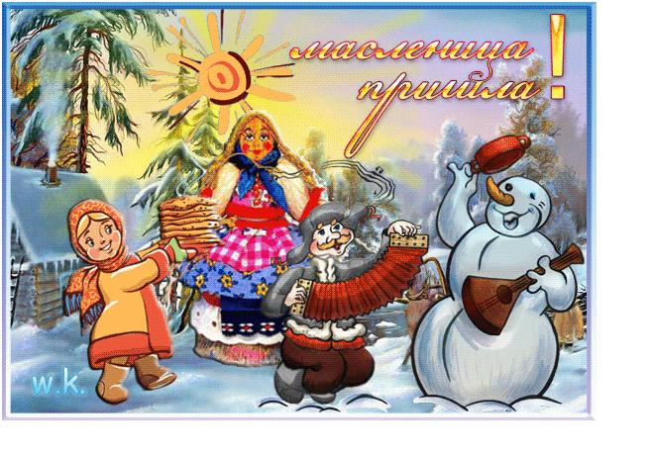
Мы с детских лет знаем о веселом празднике Масленицы, и многие из нас слышали о традициях и поверьях, связанных с этой праздничной неделей. Конечно же, это раньше люди могли позволить себе целую неделю не работать и развлекаться на полную катушку. Давайте вместе разберемся в истории празднования Масленицы и попробуем совместить обычаи с ритмом современной жизни.
Начнем с того, что Масленая неделя очень долго по сути-то своей была встречей нового года, берущего свое начало с марта, а не с января. Ведь не зря же говорят: «Как Новый год встретишь, так и проведешь его», поэтому наши предки и веселились. Эх, деревня Помидоркино – лошади в санях и катания по горкам! Каждый день был расписан своими обрядами.
Мы начнем готовиться накануне. В воскресенье соберите небольшое количество старых и абсолютно ненужных вам вещей, которые не жалко и выбросить. Это могут быть изношенная одежда, остатки пряжи, да все что угодно! Зачем? Мы заранее соорудим чучело Масленицы, и займет это не более 30 минут. Привлеките к этому занятию всех домочадцев, дети будут в восторге!
Отпустите вашу фантазию на волю и смастерите куклу. Разрежьте ткань на полоски шириной 5 см и длиной 30 см. Из пряжи сделайте волосы и заплетите в косы. Соберите ленты в пучок и крепко свяжите верхушку. Выверните сие сооружение, чтобы узел был внутри. Кусок ткани скомкайте в клубок размером с детский кулачок и, заложив его под узлом, расправьте ленты. Перевяжите веревочкой – это будет голова.
Такая же процедура с бюстом чучела, только ткани подложите побольше. Оставшиеся свободными концы лент будут имитировать юбку. Косы на голове закрепите, повязав яркий платочек. Приготовьте «кол», на который, проснувшись в понедельник, мы водрузим нашу Масленицу. Подойдет любая палочка, ну или простой карандаш. Вот мы и совершили первый обряд.
Понедельник. День первый – встреча. В этот день чучело возили по городу на санях. Ну, мы его, конечно же, таскать за собой не будем, а просто поставим на окошко. Город видит чучело, чучело видит город и солнышко – обряд совершен. Сегодня мы должны испечь блины и первым делом одарить малоимущих, колядующих или странствующих.
Даже представить себе такую картину трудно, чтобы бегать с горячим блином по улице в поисках вышеперечисленных. Но ведь обычаи не так узки и наши предки во все века поминали блинами усопших, вот и мы скушаем первый блин, помянув всех. И уходящую зиму мы помянем, поддержав древнюю сущность Масленицы: «Зиму поминаем – весну привечаем». А если есть свободная минутка, прогуляйтесь с детьми во дворе. И пусть они катаются с горки, а на качелях качаются высоко-высоко, пробуждая своим смехом весну от сна.
Вторник. День второй – заигрыш. Смотрины невестушек. Девушки и женщины, мечтающие о замужестве, это ваш день! На работе покажите себя во всеоружии и пусть ваши холостые коллеги-мужчины «падают штабелями» от вашей сногсшибательной неповторимости. Сходите в кино или в театр, да просто в любое развлекательное заведение не только на мир посмотреть, но в первую очередь себя показать. И помните, Масленица покровительствует вам! Ведь недаром все гулянья были направлены на поиск суженых и сватовство.
Среда. День третий – лакомки. Тещи, вы давно не виделись со своими зятьями? Так вот сегодня самый настоящий повод пригласить зятя в гости на блины. По традиции, среди гостей приглашенных обязательно на почетном месте должен сидеть зять и вкушать блины, приготовленные тещей собственноручно.
Четверг. День четвертый – разгул. Этот день начинал празднование широкой Масленицы. Все забавы (кулачные бои, покорение снежных городков, борьба стенка на стенку) были направлены на то, чтобы сбросить с себя отрицательную энергию, накопленную за долгую зиму.
Где в современном городе можно выплеснуть свою энергию? Танцы или стадион! Проходит матч по футболу? Сходите на него, даже если абсолютно ничегошеньки не смыслите во всех этих пенальти, дриблингах и прочих тонкостях. Поверьте, вас заразит всеобщий азарт трибун, вот уж где можно покричать и посвистеть, а соответственно, избавиться от негативной энергии.
Пятница. День пятый – тещины вечерки. В этот день теща наносила ответный визит зятю. Прекрасный повод, чтобы «умаслить» строгую тещу! Окружите мягким облаком заботы и внимания самую «дорогую» гостью. Да если еще и угостите ее блинами собственного производства… вы будете самым любимым зятем.
Суббота. День шестой – золовкины посиделки. В такой день невестка приглашала в гости родственников мужа. В основном приглашались золовки (сестры мужа) и одаривались какими-нибудь подарками. Если золовка была не замужем, то на вечер звали незамужних подружек и наоборот. Хорошо если у вас золовкой сложились дружеские отношения, в обратном случае вам предоставляется шанс с благовидным предлогом для того, чтобы попробовать найти общий язык.
Воскресенье. День седьмой – прощеный день, проводы. Кланяясь в пояс, человек от чистого сердца просит прощения у других за случайно или намеренно причиненную обиду, на что должен получить ответ: «Бог да простит тебя, и я прощаю». Разве это не актуально в наши дни? Сколько обид мы причиняем родным и посторонним людям? Ведь в этом ритуале заложен глубокий смысл. Прощать и просить прощения нужно от всей души и с добрыми помыслами.
А что же наша Масленица на окошке? Пришла пора прощаться с ней, а заодно и с зимой, призывая весну вступить в свои права. К сожалению, устроить великое огнище для сожжения Масленицы нам вряд ли позволят, но можно скромно предать ее огню во дворе.
Вот такое вот празднование Масленицы можно организовать, вплетая народные обычаи в тугой узел современной жизни.

